中学校 国語 文法② ～言葉の単位②（文・文節・単語）～

○文章には「。」による切れ目があり、この一続きの言葉の単位を という。

○発音や意味の上で不自然にならないように、文をできるだけ短く区切った

まとまりを という。

★区切り目に「ね」「さ」「よ」などを入れてみるとよい。

○言葉の意味を壊さないように、文節をさらに細かく分けたものを

といい、これは言葉としての最小の単位である。
（ ）年（ ）組（ ）番 名前（ ）

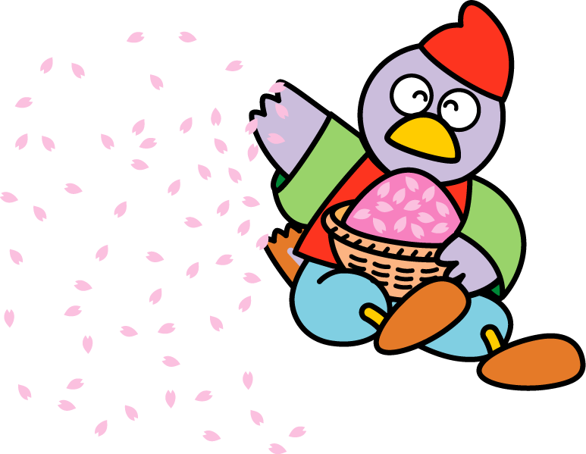
一 次のものは文・文節・単語についてまとめたものである。□に当てはまる言葉を書きなさい。（１０点×３問）

二 次の文で文節に分けられるところに 線（／）を引きなさい。（１０点×３問）

(1) 明日の給食はカレーだ。

(2) 中庭にある桜の木には、毎年美しい花が咲く。

(3) 父が集めている小説を破ってしまった。

三 次の文を単語に分け、○で囲みなさい。（１０点×２問）

(1) 明日の給食はカレーだ。

(2) 中庭にある桜の木には、毎年美しい花が咲く。

四 次の文の ①文節の数 ②単語の数 はそれぞれいくつですか。（１０点×２問）

今日の委員会では、来月行う体育祭のスローガンを決める予定だ。

①文節の数（ ） ②単語の数（ ）

点

